Rabbi Yonah Gross Beth Hamedrosh
Positively Shabbos II – From Motzi to Havdala

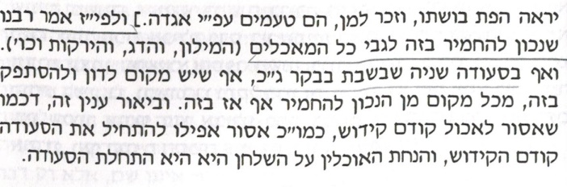
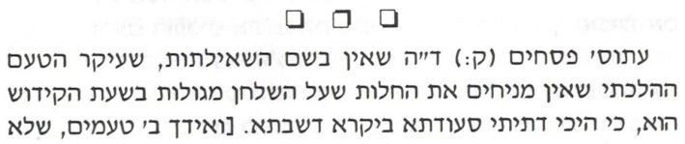
I. Coverage of Food Nefesh HaRav 158-9
II. Challah
שולחן ערוך אורח חיים הלכות שבת סימן רעד סעיף א
בוצע על (א) שתי [א] ככרות (ב) (שלימות), שאוחז שתיהן (ג) בידו (ד) <א> ובוצע (ה) א התחתונה. הגה: ודוקא בלילי שבת (ד"ע), אבל ביום השבת או בלילי יו"ט בוצע על העליונה (כל בו והגהות מיימוני פ"ח מהלכות חמץ ומצה), והטעם הוא על דרך הקבלה.
(ה) התחתונה - הב"ח תמה דאין מעבירין על המצות והט"ז תיקן זה ונהג להניח התחתון קרוב אליו יותר מן העליון ונמצא שפוגע תחלה בתחתונה [ד] או לוקחין העליונה בשעת ברכת המוציא ומניחין אותה למטה ובוצעין עליה. ועיין לעיל בסימן קס"ז ס"א בהג"ה שלא יחתוך בככר עד אחר הברכה כדי שיהיו הככרות שלמות ע"ש [ה] והמדקדקים רגילים לרשום בסכין קודם ברכה:

שולחן ערוך אורח חיים הלכות בציעת הפת, סעודה, וברכת המזון סימן קסז סעיף א
…(א) וצריך לחתוך (ה) מעט, שאם יאחוז בפרוסה יעלה שאר ככר עמו, (ו) שאל"כ ד חשוב כפרוסה, (ז) ויניחנה מחוברת לפת ויתחיל לברך ואחר שסיים הברכה יפרידנה, כדי שתכלה הברכה בעוד שהפת שלם; ולא יבצע פרוסה (ח) קטנה, מפני שנראה כצר עין, ולא פרוסה (ט) יותר מכביצה, מפני שנראה כרעבתן. הגה: (י) ה ובשבת לא יחתוך בככר עד אחר הברכה, כדי שיהיו הככרות שלימות (תוס' ומרדכי פ' כיצד מברכין). ומ"מ אם שכח וחתך כמו בחול, (יא) אינו מזיק (מרדכי). …
סעיף ה
(כה) לא יבצע <ה> עד יא שיביאו (כו) לפניו (כז) מלח או ליפתן (פי' רש"י כל דבר הנאכל עם הפת) ללפת בו פרוסת הבציעה, ואם היא <ו> נקייה או שהיא מתובלת בתבלין או במלח כעין שלנו או נתכוין לאכול (כח) פת חריבה, (כט) יב אינו צריך להמתין. הגה: ומ"מ מצוה להניח על כל שלחן מלח קודם שיבצע, כי השלחן (ל) יג דומה למזבח (לא) והאכילה כקרבן, ונאמר: על כל קרבנך תקריב מלח (ויקרא ב, יג) (ב"י בשם שבלי הלקט) (לב) יד והוא מגין מן הפורעניות (תוס' והגהות אשירי פרק כיצד מברכין (לג) טו וע"ל סוף סימן ק"ע).

III. Zemiros
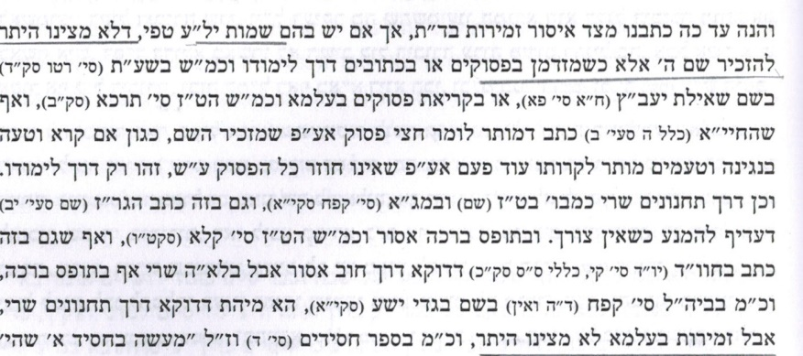
Rav Shmuel Kamenetsky – Koveitz Halachos p. 545
IV. Daytime Kiddush
ארץ הצבי ה:ח
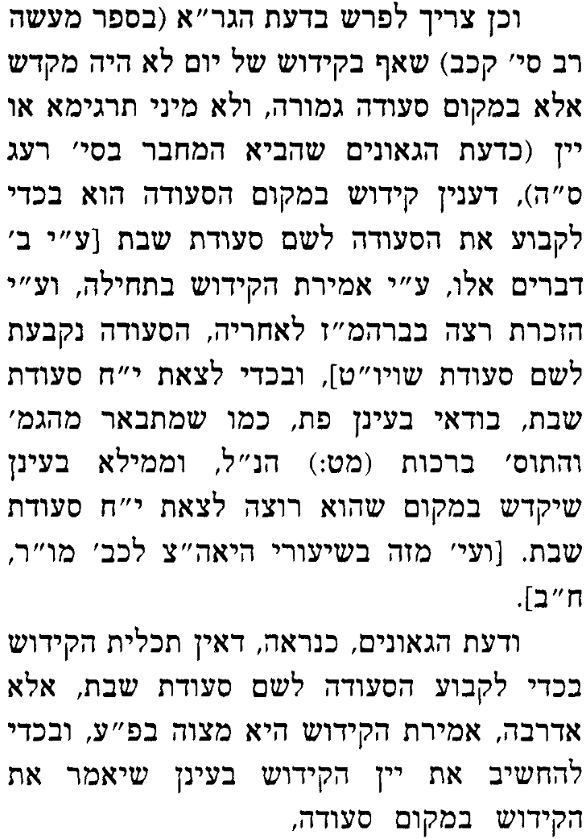

שולחן ערוך אורח חיים סימן רעג סעיף ה
* כתבו הגאונים הא דאין קידוש אלא במקום סעודה, אפי' אכל דבר (כא) מועט, או שתה כוס יין ח <ד> שחייב עליו (כב) ברכה, יצא ידי קידוש במקום סעודה (כג) ט וגומר סעודתו (כד) במקום אחר. ודוקא אכל י לחם (כה) או שתה יין, אבל אכל (כו) יא [ז] פירות, לא. הגה: ולפי זה היה מותר למוהל ולסנדק לשתות מכוס של מילה בשבת בשחרית, אם יב שותין (כז) כשיעור (ב"י) אבל נהגו ליתן לתינוק (הגמי"י פרק כ"ט).

שולחן ערוך אורח חיים הלכות שבת סימן רעב סעיף ט
במקום שאין יין [ז] מצוי, י"א * (כד) ו שמקדשים על שכר (כה) ושאר משקין, (כו) חוץ מן המים. וי"א שאין מקדשין. (כז) ולהרא"ש, בלילה לא יקדש על השכר אלא (כח) ז על הפת, ובבקר יותר (כט) <ו> טוב לקדש (ל) על השכר, שיברך עליו (לא) שהכל קודם ברכת המוציא, שאם יברך על הפת תחלה אין כאן שום שינוי, ודברי טעם הם. הגה: וכן המנהג פשוט כדברי הרא"ש. * ואם יין בעיר, (לב) ח לא יקדש על הפת. ט ומי שאינו שותה יין משום נדר, (לג) יכול לקדש עליו וישתו אחרים המסובין עמו; ואם אין אחרים עמו יקדש על הפת ולא על היין, (לד) או ישמע קידוש מאחרים. (הגהות מיימוני פרק כ"ט דמחזר אחר יין ותשובת מיימוני סוף הפלאה סי' ד' דיקדש על הפת לכן צ"ל החילוק אם אוכל לבדו ואם אוכל עם אחרים).
משנה ברורה
(כט) טוב לקדש - היינו דבזה הוא יותר טוב מעל הפת כמו שמפרש הטעם אבל יין במקום שהוא מצוי ודאי יברך עליו אפילו ביום וכדמוכח בסימן רפ"ט ס"ב [לח] ומ"מ במדינתנו שהיין ביוקר [לט] ורוב שתיית המדינה הוא משאר משקין לא נהגו אפילו הגדולים להדר אחר יין ביום שהקידוש שלו הוא רק מדרבנן לכו"ע וסומכין עצמן על דברי המקילין בזה [מ] ומי שמברך גם ביום על היין ודאי עושה מצוה מן המובחר:
(ל) על שכר - ואם [מא] חביב לו יין שרוף יכול לקדש עליו ביום לכתחלה במדינתנו שהוא חמר מדינה [מב] אך שיזהר ליקח כוס מחזיק רביעית ולשתות ממנו מלא לוגמיו שהוא רוב רביעית ובדיעבד או בשעת הדחק שאין יכול לשתות כמלא לוגמיו ואין לו יין ושאר משקין אפילו שתיית כל המסובין מצטרפין למלא לוגמיו וכדלעיל סימן רע"א סי"ד. ולענין מי דבש ושאר משקים עיין במה שכתבנו לקמן בסימן רצ"ו במ"ב:
V. Shalosh Seuodos
שולחן ערוך אורח חיים הלכות שבת סימן רצא
סעיף ד - (יח) ט <ג> א"צ לקדש בסעודה שלישית, אבל צריך לבצוע על שתי ככרות. הגה: ואם סועד הרבה פעמים בשבת צריך לכל סעודה ב' ככרות (אבודרהם ומיימוני), * ולפחות לא יהיה לו בסעודה שלישית (יט) <ד> פחות מככר אחד (כ) שלם (טור ומרדכי פ' כ"כ). ומזה פשט המנהג להקל לבצוע בסעודה שלישית רק בככר א' שלם, אבל יש להחמיר (כא) ליקח שנים.

סעיף ה - (כב) <ה> צריך לעשותה בפת; (כג) וי"א שיכול לעשותה בכל מאכל העשוי (כד) מאחד י מחמשת מיני דגן; וי"א שיכול לעשותה בדברים שמלפתים בהם הפת כבשר ודגים, אבל לא בפירות; וי"א דאפילו בפירות יכול לעשותה. וסברא ראשונה עיקר, שצריך לעשותה בפת אא"כ הוא שבע ביותר. הגה: או במקום שא"א לו לאכול פת, כגון בערב פסח שחל להיות בשבת (כה) שאסור לו לאכול פת לאחר מנחה כדלקמן בהלכות פסח (מהרי"ל ה"פ).

סעיף ו - * יא <ו> נשים (כו) חייבות בסעודה שלישית.

ערוך השולחן אורח חיים סימן רצא סעיף ד
והשלישית דדוקא אחר מנחה ומנהגינו כדיעה שלישית אך אם יש טעם שאין ביכולתו אחר מנחה או שקשה עליו אחר מנחה יכול לקיימה קודם מנחה וכן המנהג ופשוט הוא דגם נשים חייבות בסעודה שלישית דבכל מילי דשבת מוזהרות נשים כאנשים והרבה שאין יודעות מזה ויש להודיען ולהזהירן שישמורו לקיים מצות סעודה שלישית:

